北區通水管-北區水管不通,包通水管公司0939-311776施先生

浴室廁所水管堵塞通水管, 廚房流理臺水槽水管不通通水管, 陽台屋頂出水口水管不通通水管.
專業項目：北區通水管、北區通糞管、北區通小便斗、北區通暗管
北區通涵管、北區通暗溝、北區通雨排管、北區通水泥、北區通PU
北區通馬桶、通空氣管、通化糞池過濾池、通化糞池出水口．等等！！
專業項目：北區抽化糞池、北區抽污水、北區抽污泥、北區抽廢水
北區抽油渣、北區抽油泥、北區抽截油槽、北區抽消防池、北區抽流動廁所等等！！
北區抽油渣、北區抽油泥、北區抽截油槽、北區抽消防池、北區抽流動廁所等等！！
北區抽油渣、北區抽油泥、北區抽截油槽、北區抽消防池、北區抽流動廁所等等！！
清洗項目：北區清洗水泥水塔、北區清洗白鐵水塔、北區廢水池、北區污水池、化糞池、水溝、地下室、消防池等等！！
工程項目：修理化糞池、修理過濾池、化糞池各式配接管路、改建化糞池、新建化糞池、修改浴室、新建浴室、房屋修繕、搜尋化糞池位置、打洞、裝蓋、修理油槽、新建油槽‧‧‧等！！北區通水管(浴室水管不通通水管) 北區通水管(屋頂排水管不通通水管)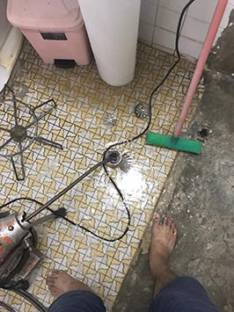 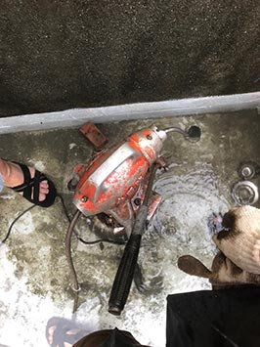
北區通水管(屋頂排水管不通通水管) 北區通水管(屋頂排水管不通通水管)
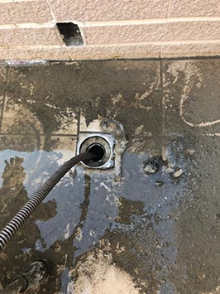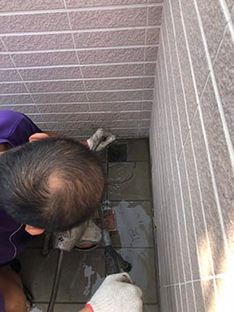

北區通水管(屋頂排水管不通通水管) 北區通水管(廁所排水管不通通水管)
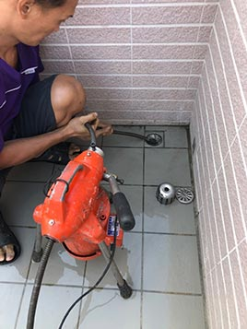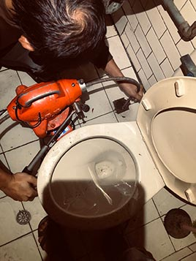
Copyright © 2019 北區通水管-北區水管不通,包通水管公司0939-311776施先生. All Rights Reserved. 北區通水管.北區水管包通 | 北區通水管公司

